

根据《中华人民共和国政府信息公开条例》（以下简称《条例》）要求，编制本年度报告。本报告所列数据的统计期限为2018年1月1日至2018年12月31日。本年度报告电子版可以从内蒙古自治区科学技术厅网站（www.nmkjt.gov.cn）下载。如对本年度报告有疑问，请与自治区科技厅政务公开工作领导小组办公室联系，联系电话：0471-6282133、6282132，电子邮箱：zwgk@nmkjt.gov.cn。

一、概述

2018年，内蒙古自治区科学技术厅深入贯彻党的十九大精神及习近平总书记参加十三届全国人大一次会议内蒙古代表团审议时的重要讲话精神，全面落实《条例》和国家、自治区关于政务公开的决策部署，进一步加大政府信息公开工作力度，加强政策解读和回应，不断提高政府透明度。

**1.强化组织机构建设和经费保障。**由厅主要领导担任政务公开工作领导小组组长，分管领导担任副组长，领导小组办公室设在厅机关办公室。全年，安排政府信息公开专职人员2名，兼职人员8名，专项经费10万元，为工作顺利开展奠定了基础。

**2.及时更新完善《政府信息公开指南》和《政府信息公开目录》。**年初，定期更新完善政府信息公开指南。全年，信息公开目录更新信息55条。

**3.建立健全工作机制和制度。一是**全面加强政策解读机制建立健全重要文件和重大政策与宣传解读工作同步组织、同步部署的工作机制。2018年，科技厅网站“政策解读”栏目发布信息73条。二是进一步健全政务公开考核机制，将政务公开工作纳入2018年度厅属单位考核指标任务。三是不断加强政务公开制度建设。截至目前，共印发20余项政务公开工作制度，分别从政府信息公开制度，政务舆情制度、平台建设制度等几大层面，形成了全方位、全过程制度保障体系。

**4.制定和落实相关配套措施。**按照《内蒙古自治区2018年政府信息公开工作要点》要求，从加强公开解读回应、提升政务服务工作实效、推进政府信息公开平台建设、推进政府信息公开制度化规范化建设等方面扎实推动工作落实。2018年，先后制定《2018年自治区科技厅新闻发布工作计划》《自治区科技厅2018年度“在线访谈”工作计划》《自治区科技厅关于对外宣传工作情况及今后五年工作思路》等8项配套措施。

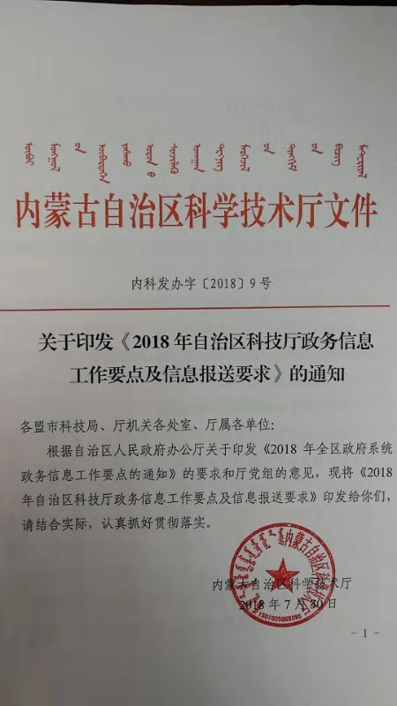

**5.加强宣传培训力度。**年内召开政府信息公开工作会议或专题会议4次，举办培训班2次，接受培训人员30人次，政府信息公开工作队伍业务能力进一步提升。

二、主动公开政府信息情况

2018年，自治区科技厅围绕科技政策解读、科技计划项目实施、科技成果转化等重点领域，突出北方农博会、科技活动周、沙产业创新创业大赛等科技活动，通过科技厅官网、官微、微信公众平台等线上线下多种方式，累计公开各类信息5837条。

1.**门户网站信息发布情况。**科技厅门户网站以图片、视频、文字等形式，主动发布各类科技信息，积极推进信息公开。

2018年科技厅门户网站共主动发布各类信息3212条

全年，新开设“全区科技创新工作座谈会”“2018全国知识产权周”等专栏4个，维护专栏39个。

**2.新媒体主动公开情况。**

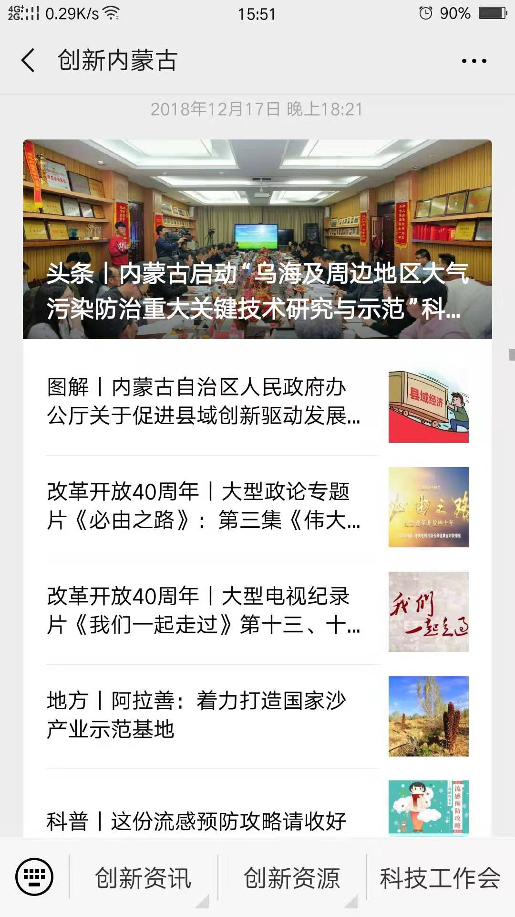 

2018年，科技厅“创新内蒙古”官方微博、微信共发布信息1863条。其中，政务微博发布信息244条，累计阅读量达278.6万人次；政务微信发布信息1639条，订阅人数达1614人。2018年6月，“创新内蒙古”开通头条号，与微信公众平台信息同步更新，累计阅读量达29.06万次。“两微一号”搭建起政府信息公开全新平台，在2018内蒙古新媒体大会上，被自治区党委网信办评为全区网上主题宣传最佳组织奖。

**3.新闻发布公开情况。**2018年，自治区科技厅举办和参加新闻发布会2次、在线访谈2期，组织实施重大科技创新主体宣传活动11次。充分发挥社会媒体桥梁纽带作用，在《人民日报》《科技日报》等中央级报刊传媒刊发科技新闻35条，与《内蒙古日报》合作编发科技版24个，刊发新闻66条；在内蒙古电视台编制各类科技专题节目13部，发布新闻111条；编印《内蒙古科技》杂志11期、《内蒙古专利》杂志2期，为宣传我区科技创新工作，营造良好科技创新氛围发挥了积极作用。

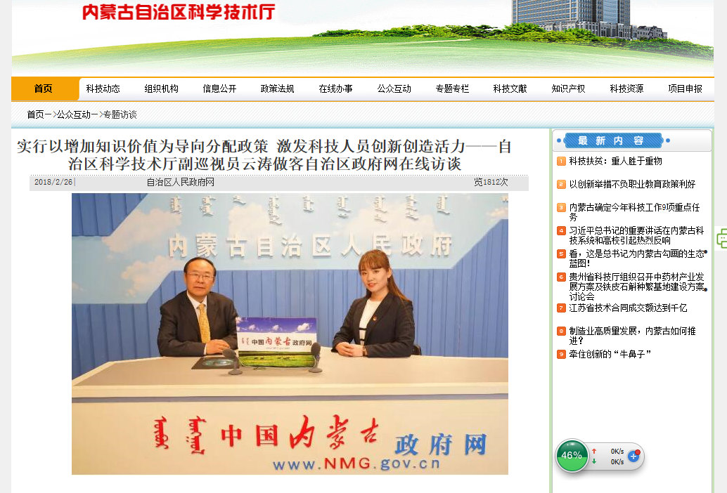

**4.政府信息公开查阅场所和政府信息公开专栏情况。**我厅设有政府信息公开专门查阅场所，年内共受理30余人次查阅政府信息。

此外，通过科技厅门户网站开展征集调查25期，收到各类留言22条，全部及时进行了答复。“创新内蒙古”微信平台收到社会舆论关切留言104条，有效回应31条，成为政府与公众沟通的重要纽带。

三、依申请公开情况

2018年，我厅依申请公开受理数为0项，不存在收费及减免情况。

四、受理关于政府信息公开咨询、投诉情况

2018年，我厅未收到公民、法人或其他组织提出政府信息公开相关举报或投诉。

五、因政府信息公开申请行政复议、提起行政诉讼情况

2018年，未发生针对本部门有关政府信息公开事务的行政诉讼、行政复议事项。

六、存在的问题及下一步工作打算

2018年，科技厅在政府信息公开方面取得了一定成效，但与公众期盼、发展形势相比，还存在一些不适应，主要表现为：根据新《条例》需要加快修订完善政府信息公开制度，进一步推进科技计划、科技专项等重点领域信息公开。

2019年，科技厅将围绕宣传贯彻落实党的十九大这一主线，深入实施创新驱动发展战略，坚持以公开为常态、不公开为例外原则，全面做好政府信息的主动公开和依申请公开工作。重点做好以下工作：

**一是以落实新《条例》为基础，全面推进“五公开”工作。**认真落实新《条例》，进一步将“五公开”融入办文办会程序、建立健全公开内容动态扩展机制等工作，持续推进科技项目立项审批及经费管理使用等重点领域政府信息公开。

**二是以加强政策解读和回应为抓手，提升信息公开实效。**科技厅重要政策信息和活动信息在门户网站和双微平台第一时间发布，并积极组织主流媒体和新媒体等及时报道解读，加强科技舆情监测，及时了解社会关切，有针对性地做好回应解读工作。

**三是以强化平台建设为主线，推进公开信息化水平。**进一步整合优化科技厅门户网站栏目，完善信息公开专栏，进一步提升“创新内蒙古”微博、微信等新媒体影响力，加强与公众的互动交流。

**政府信息公开工作统计表**

|  |  |  |
| --- | --- | --- |
| **统 计 指 标** | **单位** | **统计数** |
| **一、主动公开情况** | － |  |
| （一）主动公开政府信息数  （不同渠道和方式公开相同信息计1条） | 条 | 5837 |
| 其中：主动公开规范性文件数 | 条 | 4 |
| 制发规范性文件总数 | 条 | 4 |
| （二）通过不同渠道和方式公开政府信息的情况 | － |  |
| 1.政府公报公开政府信息数 | 条 | 0 |
| 2.政府网站公开政府信息数 | 条 | 3212 |
| 3.政府微博公开政府信息数 | 条 | 244 |
| 4.政府微信公开政府信息数 | 条 | 1639 |
| 5.其他方式公开政府信息数 | 条 | 742 |
| **二、回应解读情况** | － |  |
| 1. 回应公众关注热点或重大舆情数   （不同方式回应同一热点或舆情计1次） | 次 | 31 |
| （二）通过不同渠道和方式回应解读的情况 | － |  |
| 1.参加或举办新闻发布会总次数 | 次 | 2 |
| 其中：主要负责同志参加新闻发布会次数 | 次 | 0 |
| 2.政府网站在线访谈次数 | 次 | 2 |
| 其中：主要负责同志参加政府网站在线访谈次数 | 次 | 1 |
| 3.政策解读稿件发布数 | 篇 | 73 |
| 4.微博微信回应事件数 | 次 | 31 |
| 5.其他方式回应事件数 | 次 | 0 |
| **三、依申请公开情况** | － |  |
| **统 计 指 标** | **单位** | **统计数** |
| （一）收到申请数 | 件 | 0 |
| 1.当面申请数 | 件 | 0 |
| 2.传真申请数 | 件 | 0 |
| 3.网络申请数 | 件 | 0 |
| 4.信函申请数 | 件 | 0 |
| （二）申请办结数 | 件 | 0 |
| 1.按时办结数 | 件 | 0 |
| 2.延期办结数 | 件 | 0 |
| （三）申请答复数 | 件 | 0 |
| 1.属于已主动公开答复数 | 件 | 0 |
| 2.同意公开答复数 | 件 | 0 |
| 3.同意部分公开答复数 | 件 | 0 |
| 4.不同意公开答复数 | 件 | 0 |
| 其中：涉及国家秘密 | 件 | 0 |
| 涉及商业秘密 | 件 | 0 |
| 涉及个人隐私 | 件 | 0 |
| 危及国家安全、公共安全、经济安全和社会稳定 | 件 | 0 |
| 不是《条例》所指政府信息 | 件 | 0 |
| 法律法规规定的其他情形 | 件 | 0 |
| 5.不属于本行政机关公开数 | 件 | 0 |
| 6.申请信息不存在数 | 件 | 0 |
| 7.告知作出更改补充数 | 件 | 0 |
| 8.告知通过转其他途径办理数 | 件 | 0 |
| **四、行政复议数量** | 件 | 0 |
| （一）维持具体行政行为数 | 件 | 0 |
| （二）被依法纠错数 | 件 | 0 |
| （三）其他情形数 | 件 | 0 |
| **五、行政诉讼数量** | 件 | 0 |
| （一）维持具体行政行为或者驳回原告诉讼请求数 | 件 | 0 |
| **统 计 指 标** | **单位** | **统计数** |
| （二）被依法纠错数 | 件 | 0 |
| （三）其他情形数 | 件 | 0 |
| **六、举报投诉数量** | 件 | 0 |
| **七、依申请公开信息收取的费用** | 万元 | 0 |
| **八、机构建设和保障经费情况** | － |  |
| （一）政府信息公开工作专门机构数 | 个 | 1 |
| （二）设置政府信息公开查阅点数 | 个 | 1 |
| （三）从事政府信息公开工作人员数 | 人 | 10 |
| 1. 专职人员数（不包括政府公报及政府网站   工作人员数） | 人 | 2 |
| 2.兼职人员数 | 人 | 8 |
| （四）政府信息公开专项经费（不包括用于政府公报编辑管理及政府网站建设维护等方面的经费） | 万元 | 10 |
| **九、政府信息公开会议和培训情况** | － |  |
| （一）召开政府信息公开工作会议或专题会议数 | 次 | 4 |
| （二）举办各类培训班数 | 次 | 2 |
| （三）接受培训人员数 | 人次 | 30 |

